职业卫生技术报告相关信息公示表
用人单位名称 | 东阳市吴宁富有石雕工艺品店
用人单位地址 | 浙江省金华市东阳市荷塘社区环城北路东与环城东路交界处自西向东第4-6间
用人单位联系人 | 杜伟龙
技术服务项目组人员 | 薛公晓、沈彬玲、倪晓林、王春云等
现场调查人员 | 薛公晓、沈彬玲
现场采样/检测人员 | 薛公晓、沈彬玲
用人单位陪同人 | 杜伟龙
采样/检测时间 | 2023年02月24日
报告出具日期 | 2023年03月20日
现场调查、现场采样/检测的图像影像资料 | 详见附件
注：《职业卫生技术服务机构管理办法》第三十一条规定：职业卫生技术服务机构应当自出具职业卫生技术报告之日起二十个工作日内，在本单位网站上公开技术报告相关信息。

用人单位名称 | 东阳市吴宁富有石雕工艺品店 |  | 拍照日期 | 2023.02.24
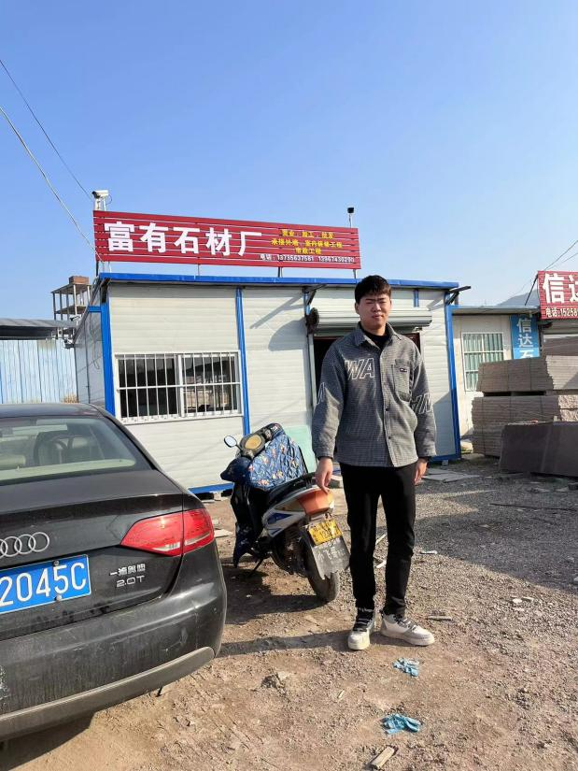 |  | 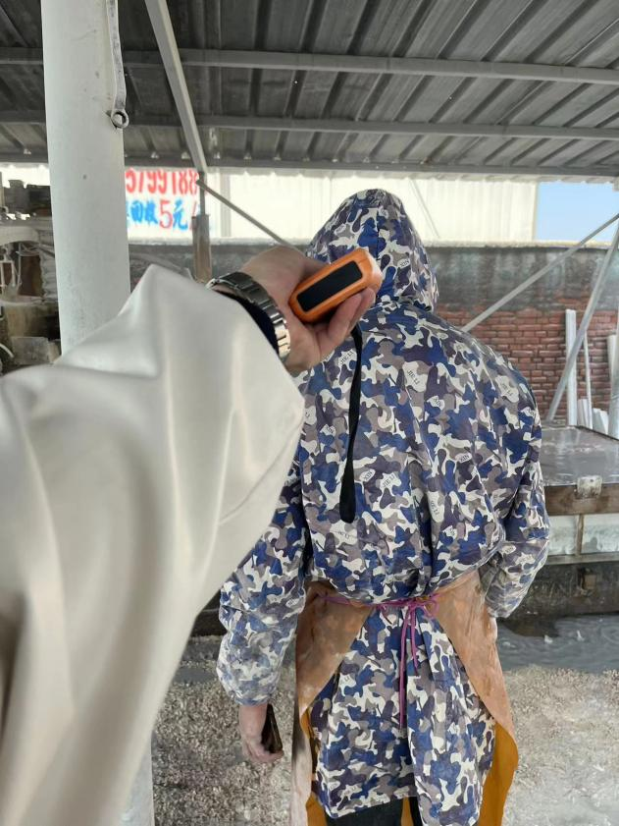
企业大门处 |  | 生产车间切割岗位1
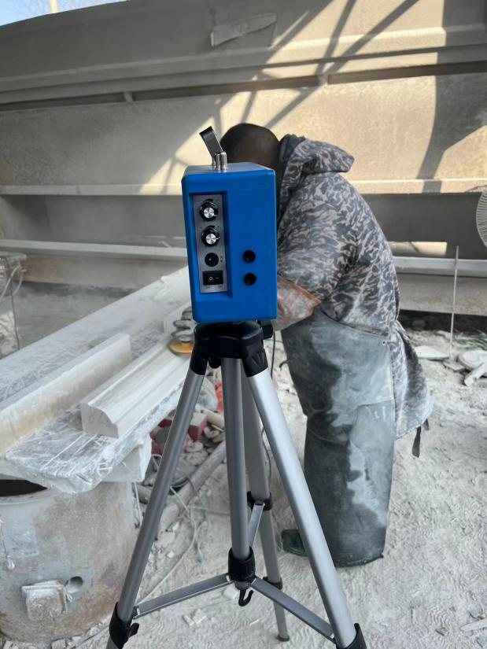
生产车间打磨岗位
技术服务过程影像记录

